Wahl Vorsitzende*r

Vorname Name

Ja Nein Enthaltung

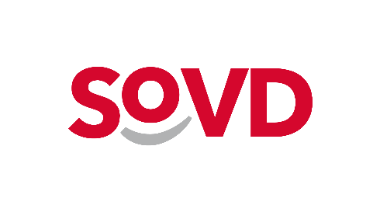

Sozialverband Deutschland
Landesverband Schleswig-Holstein

Wahl stv. Vorsitzende*r

Vorname Name

Ja Nein Enthaltung

Wahl Schatzmeister*in

Vorname Name

Ja Nein Enthaltung

Sozialverband Deutschland
Landesverband Schleswig-Holstein

Wahl stv. Schatzmeister*in

Vorname Name

Ja Nein Enthaltung

Wahl Schriftführer*in

Vorname Name

Ja Nein Enthaltung

Sozialverband Deutschland
Landesverband Schleswig-Holstein

Wahl stv. Schriftführer*in

Vorname Name

Ja Nein Enthaltung

Wahl Frauensprecherin

Vorname Name

Ja Nein Enthaltung

Sozialverband Deutschland
Landesverband Schleswig-Holstein

Wahl stv. Frauensprecherin

Vorname Name

Ja Nein Enthaltung

Wahl Revisor*in

Vorname Name

Ja Nein Enthaltung

Sozialverband Deutschland
Landesverband Schleswig-Holstein

Wahl Ersatzrevisor*in

Vorname Name

Ja Nein Enthaltung

Wahl Beisitzer*in

Vorname Name

Ja Nein Enthaltung

Sozialverband Deutschland
Landesverband Schleswig-Holstein

Wahl Jugendsprecher*in

Vorname Name

Ja Nein Enthaltung

